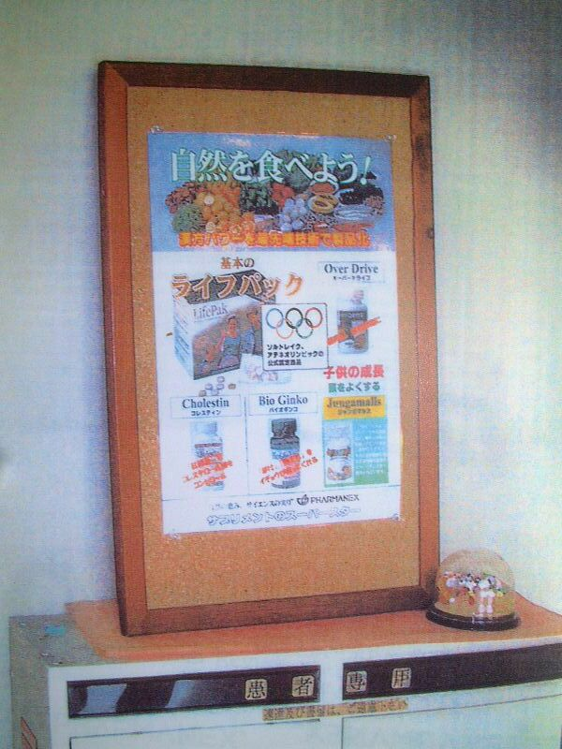
聖マリアンナ医科大学病院内

